**Lợi ích sức khỏe của hạt hạnh nhân**

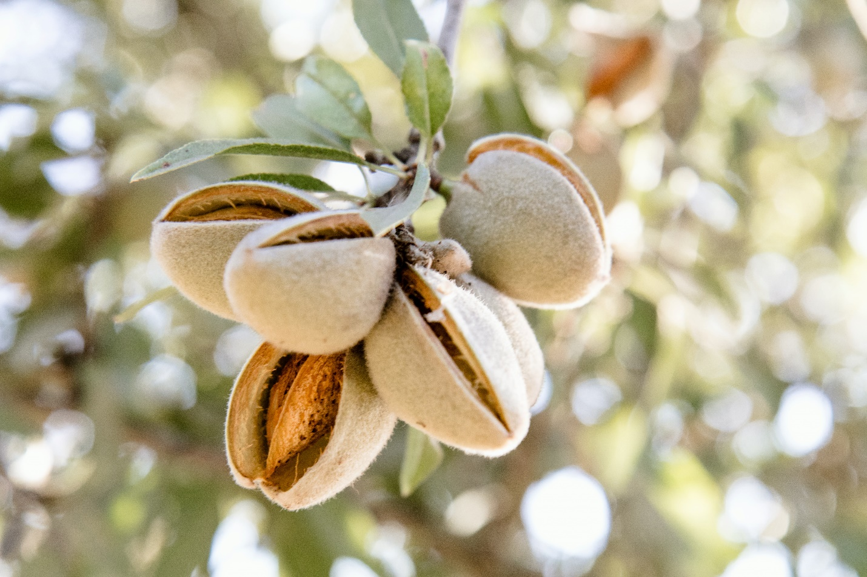

Bạn sẽ thêm hạnh nhân vào khẩu phần ăn hàng ngày sau khi khám phá các giá trị dinh dưỡng của loại hạt này.

**Hạnh nhân hỗ trợ giảm cân**

Hạnh nhân có hàm lượng carbohydrate thấp nhưng lại giàu protein, chất béo có lợi và chất xơ.

Theo một nghiên cứu, ăn hạnh nhân như một món ăn nhẹ vào giữa buổi sáng có thể mang lại cảm giác no trong một thời gian lâu hơn. Mọi người tiêu thụ một khẩu phần 28g (173 calorie) hoặc một phần rưỡi (259 calorie)sẽ có mức độ thèm ăn thấp sau đó.

Cảm giác no có thể giúp bạn giảm cân, vì bạn sẽ không muốn ăn vặt thêm nữa. Vì vậy, hãy cho hạt hạnh nhân vào món ngũ cốc ăn sáng hoặc dùng kèm sữa chua và trái cây.

**Làm giảm mức cholesterol xấu**

Hạnh nhân có nhiều chất béo, nhưng là chất béo không bão hòa. Loại chất béo này không làm tăng nguy cơ mắc bệnh.

Hiệp hội Tim mạch Hoa Kỳ (AHA) lưu ý rằng, chất béo không bão hòa có thể cải thiện tình trạng cholesterol trong máu. Ngoài ra, hạnh nhân không chứa cholesterol.

Nghiên cứu cũng cho thấy, ăn hạnh nhân có thể làm tăng mức vitamin E trong huyết tương và hồng cầu. Vitamin E là một chất chống oxy hóa có thể giúp ngăn chặn quá trình oxy hóa gây ra cholesterol làm tắc nghẽn động mạch.

Các chất dinh dưỡng trong hạnh nhân có thể giúp tăng cường hoặc duy trì mức lipoprotein mật độ cao (HDL), còn gọi là cholesterol “tốt”. Các nhà nghiên cứu khuyên mọi người nên tiêu thụ khoảng 45g hạnh nhân mỗi ngày để bảo vệ sức khỏe tim mạch.

**Giảm nguy cơ ung thư**

Các loại hạt dường như chứa những yếu tố bảo vệ khỏi sự phát triển của ung thư. Theo một nghiên cứu, những người ăn nhiều [đậu phộng](https://leep.app/blog/dinh-duong/an-dau-phong-giam-can.html), quả óc chó và hạnh nhân có nguy cơ ung thư vú thấp hơn từ hai đến ba hơn so với những người không ăn hạt.

**Giúp khỏe tim**

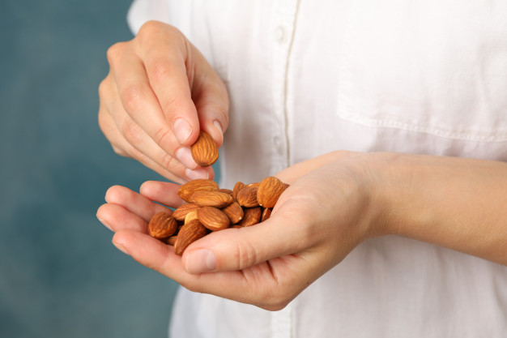

Hạnh nhân, cùng với các loại hạt khác, có thể giúp cải thiện mức độ lipid (mỡ) trong máu. Điều này có lợi cho sức khỏe tim mạch.

Các nhà khoa học phát hiện ra rằng hạnh nhân làm tăng đáng kể hàm lượng chất chống oxy hóa trong máu, giảm huyết áp và cải thiện lưu lượng máu. Điều này có thể là do vitamin E, chất béo lành mạnh, chất xơ, cũng như flavonoid có tác động chống oxy hóa.

Hãy ăn một nắm hạnh nhân mỗi ngày để đạt được những lợi ích này, bạn nhé!

**Giàu vitamin E**

Hạnh nhân chứa hàm lượng tương đối cao vitamin E. Một phần hạnh nhân nguyên chất cung cấp 7,27mg vitamin E, khoảng một nửa nhu cầu hàng ngày của một người.

Vitamin E và các chất chống oxy hóa khác giúp ngăn ngừa tổn thương oxy hóa trong cơ thể. Tình trạng này có thể xảy ra khi quá nhiều gốc tự do tích tụ.

Các gốc tự do là kết quả của các quá trình tự nhiên của cơ thể và áp lực từ môi trường. Cơ thể có cơ chế tự đào thải nhiều chất độc, nhưng chất chống oxy hóa trong chế độ ăn uống cũng góp phần loại bỏ chúng. Mức độ cao của các gốc tự do có thể gây ra stress oxy hóa, dẫn đến tổn thương các tế bào. Điều này có thể dẫn đến bệnh tật và các vấn đề sức khỏe nghiêm trọng, chẳng hạn như bệnh Alzheimer và ung thư.

**Ổn định lượng đường trong máu**

Có một số bằng chứng cho thấy hạnh nhân có thể giúp kiểm soát lượng đường trong máu.

Nhiều người mắc bệnh tiểu đường loại 2 có mức magiê thấp. Điều này phổ biến ở những người gặp khó khăn trong việc kiểm soát lượng đường trong máu. Các nhà khoa học cho rằng có thể có mối liên hệ giữa sự thiếu hụt magiê và tình trạng kháng insulin.

Trong một nghiên cứu, 20 người mắc bệnh tiểu đường loại 2 ăn 60g hạnh nhân mỗi ngày trong 12 tuần. Họ đã thấy những cải tiến về lượng đường và mỡ trong máu.

Một phần hạnh nhân cung cấp 76,5mg magiê (18 – 24% nhu cầu hàng ngày của một người trưởng thành).

**Tăng cường sức khỏe của xương**

Hạnh nhân chứa canxi, magiê, mangan, đồng, vitamin K, protein và kẽm, tất cả đều góp phần vào sức khỏe của xương. Các chuyên gia đã khuyên dùng hạnh nhân như một cách để dễ dàng có được tất cả các chất dinh dưỡng nêu trên.

**Ích lợi cho người tập thể dục**

Ngoài những lợi ích sức khỏe tổng thể nêu trên thì tác dụng quan trọng nhất của hạnh nhân cho người tập thể dục là giúp cơ thể phục hồi sau khi tập.

Khi bạn tập thể dục, có hai điều xảy ra: cơ thể đốt cháy carbohydrate mà cơ bắp của bạn đang lưu trữ, sau đó cơ thể bắt đầu đốt cháy qua cơ bắp để có năng lượng. Điều này còn được gọi là sự phân hủy protein (vì cơ bắp chủ yếu bao gồm protein). Đây là một hiện tượng bình thường.

Sau khi tập luyện là lúc cơ thể cần xây dựng cơ bắp mới và bổ sung lượng carbohydrate dự trữ. Để làm được điều này, bạn cần thực phẩm giàu cả protein và carbohydrate.

Chất béo lành mạnh cũng là chìa khóa cho hiệu quả tập luyện. Cơ thể bạn không thể hấp thụ đúng cách protein mà không có chất béo, nhưng phải là chất béo không bão hòa, không bão hòa đa hoặc không bão hòa đơn. Do đó, hãy tìm sự trợ giúp từ các loại hạt như hạnh nhân để có đầy đủ những chất đó. Hơn nữa hạnh nhân rất tiện lợi cho người tập luyện để mang theo ăn, hoặc xay với bất cứ loại sinh tố nào.

**Có rủi ro nào khi dùng hạt hạnh nhân hay không?**

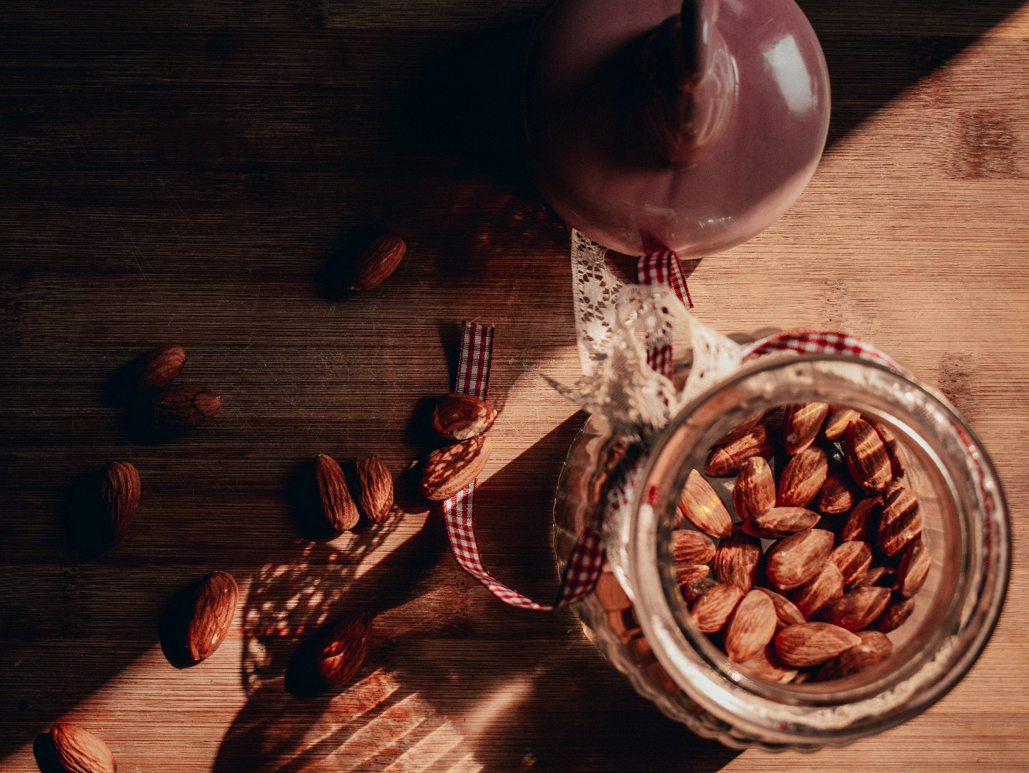

Cần lưu ý những rủi ro tiềm ẩn liên quan đến hạnh nhân:

**Dị ứng**

Những người bị dị ứng với hạt nên tránh hạnh nhân. Ai bị nổi mề đay, sưng tấy và khó thở sau khi ăn hạnh nhân đều cần tìm sự trợ giúp y tế ngay lập tức. Tình trạng nặng nhất được gọi là sốc phản vệ, có thể phát triển nhanh chóng và có thể đe dọa tính mạng.

Những người đã biết bị dị ứng với một loại hạt nào đó, nên kiểm tra bao bì của thực phẩm làm sẵn và đảm bảo rằng các món ăn trong nhà hàng/quán không chứa loại hạt đó. Lưu ý rằng bánh ngọt, kẹo và nhiều loại thực phẩm, món ăn khác có thể chứa chúng.

**Mắc nghẹn**

Trẻ nhỏ, người lớn tuổi và bất kỳ ai bị chứng khó nuốt nên tránh ăn cả hạt vì có nguy cơ bị mắc nghẹn.

**Cách dùng hạt hạnh nhân**

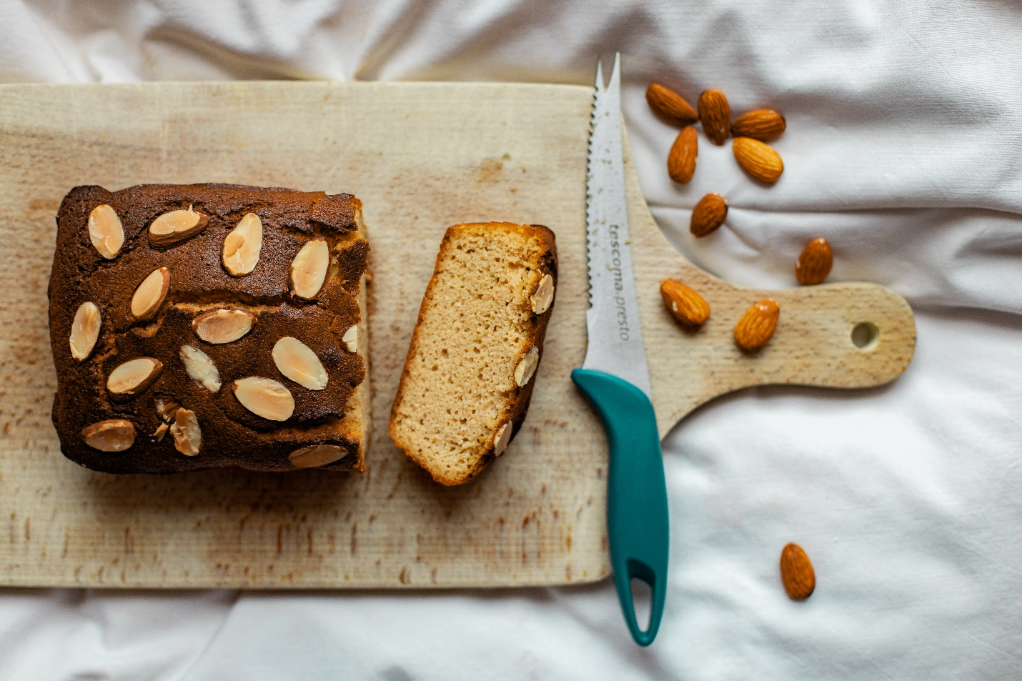

Hạnh nhân đóng gói sẵn theo phần ăn là một trong những thực phẩm bạn có thể mang theo bên mình để có món ăn nhẹ lành mạnh, giàu chất dinh dưỡng.

Hạnh nhân cũng có thể bổ sung thêm độ giòn và hương vị cho [món salad](https://leep.app/blog/dinh-duong/cach-lam-salad-giam-can-ngon-tuyet-voi-6-nguyen-tac-co-ban.html), [sữa chua](https://leep.app/blog/dinh-duong/an-sua-chua-giam-can.html) hoặc [bột yến mạch](https://leep.app/blog/dinh-duong/an-yen-mach-dung-cach-giup-giam-can-hieu-qua.html), làm cho những món ăn này trở nên ngon miệng, bổ dưỡng và giúp no lâu hơn. Ngoài ra, hãy tìm cách kết hợp các sản phẩm hạnh nhân vào chế độ ăn uống của bạn.

Bạn có thể phết bơ hạnh nhân lên cần tây hoặc táo, sử dụng sữa hạnh nhân không đường trong các [món sinh tố](https://leep.app/blog/dinh-duong/ly-do-uong-sinh-to.html), nước sốt và bánh, chè và kem. Hạnh nhân thậm chí có thể được sử dụng để thay thế vụn bánh mì cho